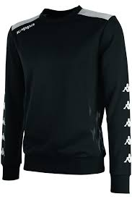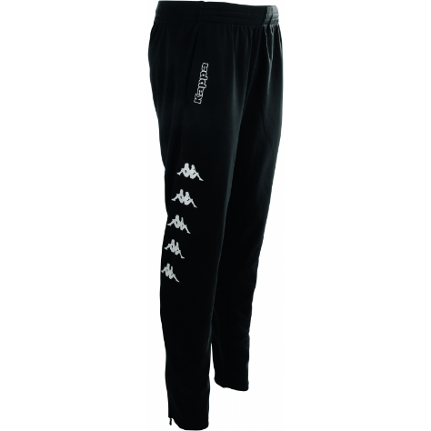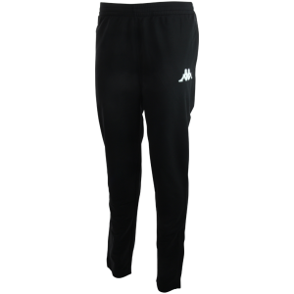
Sweat Sacco : 40€ Training pant Pagino /38€ Training pant TALUCCO /25€ /22€

(SENIOR) (JUNIOR)

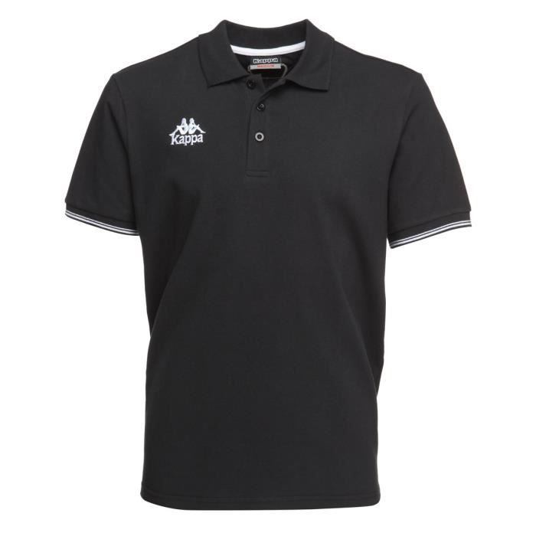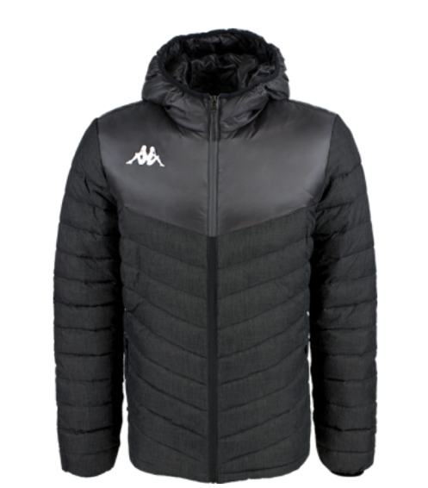
Polo Corato : 28€ Doudoune Doccio : 75€
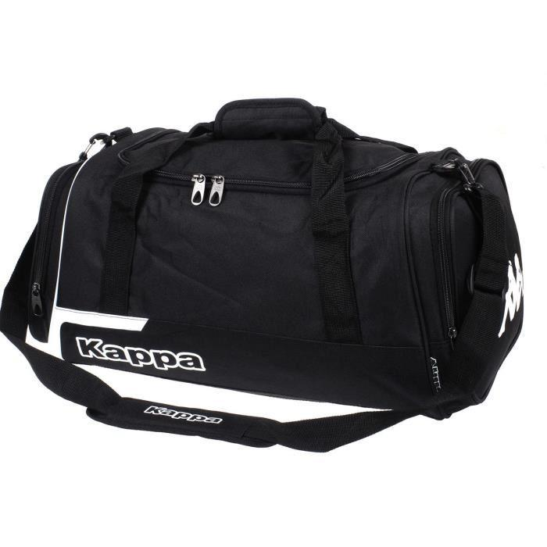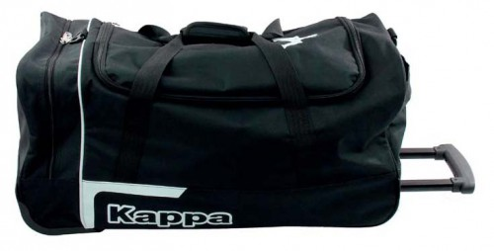
Sac Kappa brenno: Taille S 32 € Sac kappa tracisio 60 €

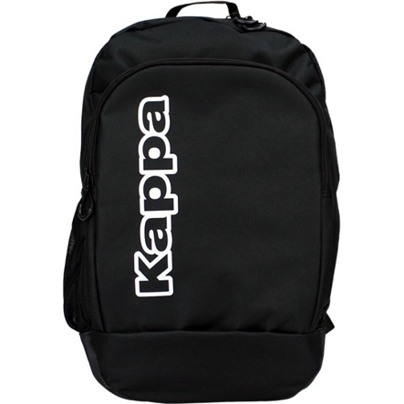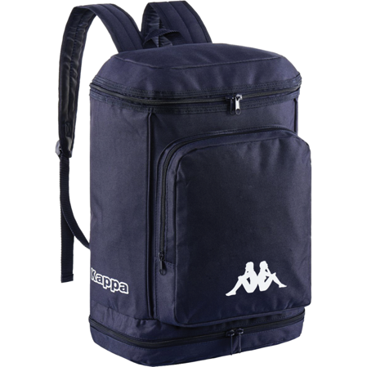

Sac a dos kappa lamberto : 25 € Sac a dos kappa Backpack : 20 €

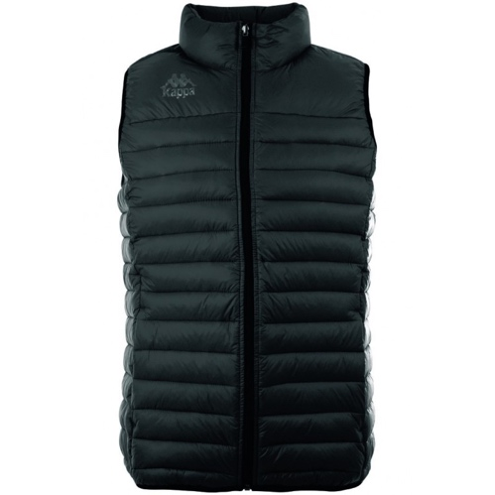
Doudoune sans manche : 40€

PACK KAPPA SENIOR

PACK 1 : SWEAT +TRAINNING +POLO +DOUDOUNE +SAC : 140 €
PACK 2 : SWEAT +TRAINNING +POLO +DOUDOUNE : 120 €
PACK 3 : SWEAT+ TRAINNING +DOUDOUNE: 108 €
PACK 4 : SWEAT +TRAINNING +SAC : 94 €
PACK 5 : SWEAT +TRAINNING +POLO : 75€
PACK 6 : SWEAT +TRAINNING: 55€

PACK KAPPA JUNIOR

PACK 1 : SWEAT +TRAINNING+SAC : 58 € JUSQU’ A 13 ANS
PACK 1 : SWEAT +TRAINNING+SAC : 63 € DE 13 A18 ANS
PACK 2 : SWEAT +TRAINNING: 45 € JUSQU’ A 13 ANS
PACK 2 : SWEAT +TRAINNING: 47 € DE 13 A18 ANS

Le Sweat ainsi que le polo seront brodés.

